OBJEDNÁVKA
Číslo objednávky 380324 © MÚZO Praha s.r.o. - www.muzo.cz Strana 1
Platné elektronické podpisy:

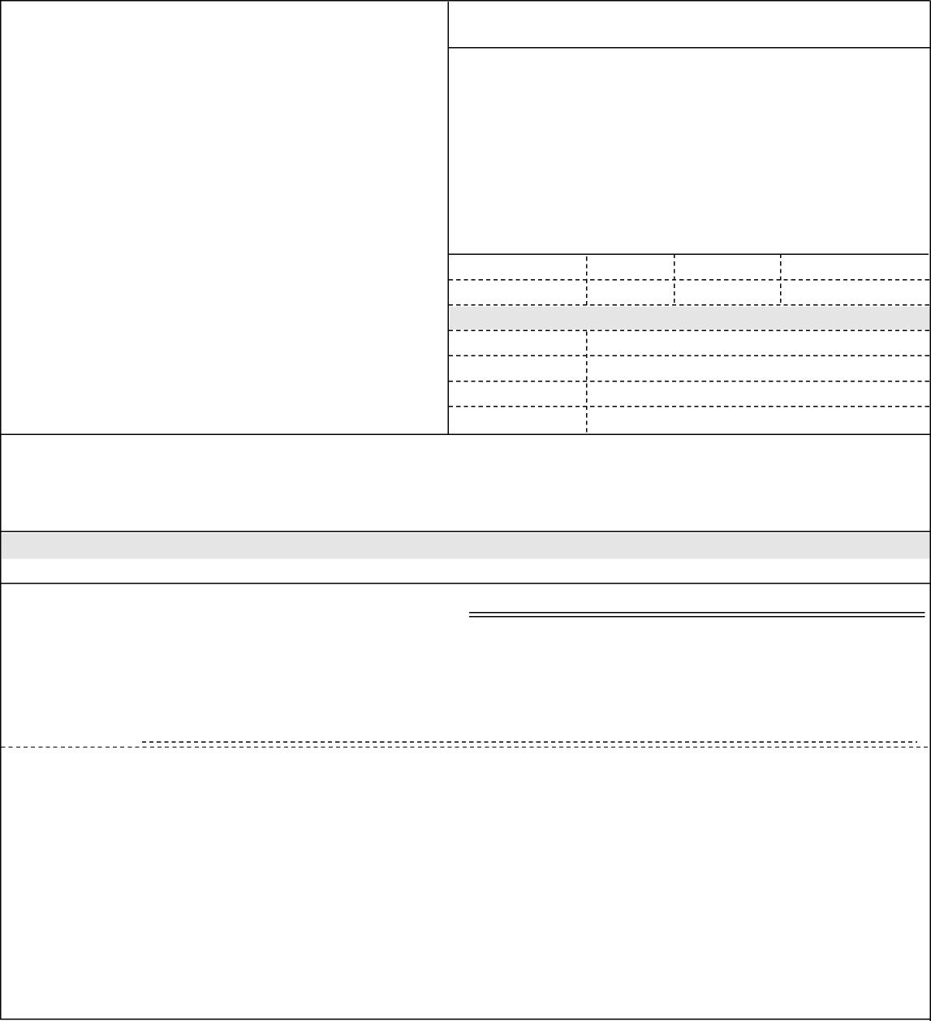
Topolová 748 250 67 Klecany Česko
Vystavil(a) Přibližná celková cena
VYMAZÁNO
Telefon: VYMAZÁNO
E-mail: VYMAZÁNO

Výše uvedená operace je v souladu s legislativními a projektovými pravidly. Datum a podpis:
Příkazce operace:
Typ
ODBĚRATEL
IČ 00023752
Il - 1beta Human Uncoated ELISA KIT
HU IFN G UNCOATED ELISA 10X96T
HU IL-8 UNCOATED ELISA, 10x96T, 88-8086-88
HU IL-6 UNCOATED ELISA 10X96T PLT
HU TNF A UNCOATED ELISA 10X96T PLT
Smluvní strany berou na vědomí, že smlouva (tj. objednávka a její akceptace) v případě, kdy hodnota plnění přesáhne 50.000,- Kč bez DPH, ke své účinnosti vyžaduje uveřejnění v registru smluv podle zákona č. 340/2015 Sb. o registru smluv, a s uveřejněním v plném znění souhlasí. Zaslání do registru smluv zajistí Národní ústav duševního zdraví neprodleně po akceptaci dané objednávky.
Na daňovém dokladu (faktuře) uvádějte vždy číslo objednávky.
Správce rozpočtu: VYMAZÁNO

Doklad VP-3 - 380324
Národní ústav duševního zdraví
Elisa Kit - Human 1.00 0 65 000.00 0.00 65 000.00
Razítko a podpis
Poznámka: objednávka bude hrazena z: G 061
Položka Množství MJ %DPH Cena bez DPH/MJ DPH/MJ Celkem s DPH
Příspěvková organizace
VYMAZÁNO

DIČ CZ00023752
- fakturační adresa
Termín dodání Způsob dopravy
Způsob platby
Číslo objednávky
Kosmonautů 324 530 09 Pardubice II Česko
IČ 45539928 DIČ CZ45539928
Splatnost faktury 21 dnů
Fisher Scientific, spol. s r.o.
Datum vystavení
Požadujeme :
DODAVATEL
16.11.2018
380324
Číslo jednací
Smlouva
65 000.00 Kč
28.11.2018 14:16:32 - VYMAZÁNO
(Administrativní pracovník)

